第五届智能智造大赛胸牌、荣誉证书、奖杯等采购项目
- 奖杯16个；
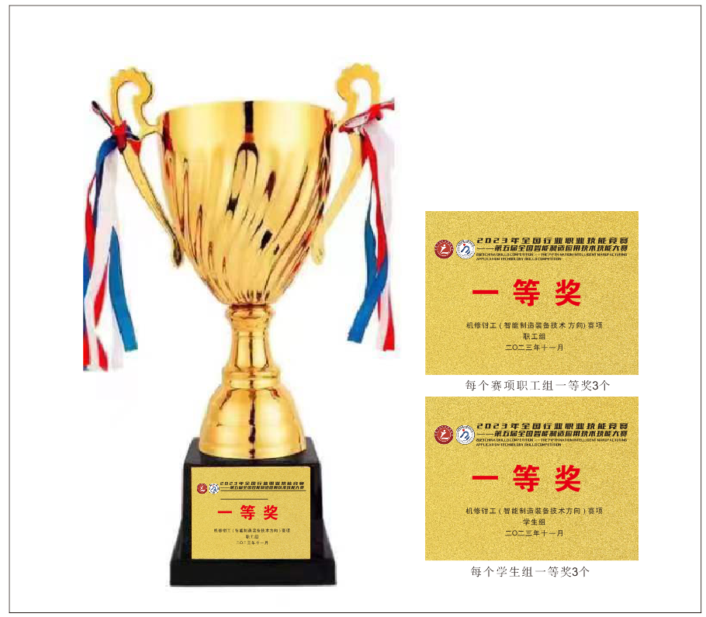

- 荣誉证书500个
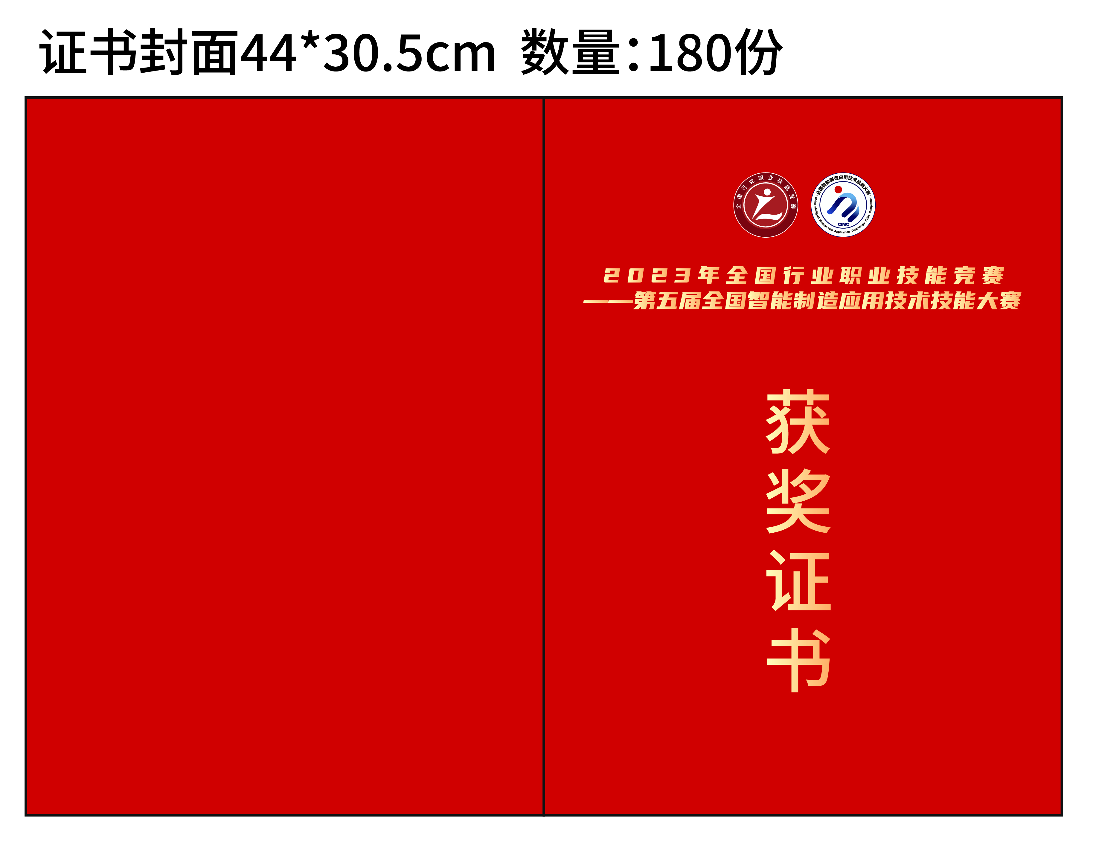
- 铜牌17个；
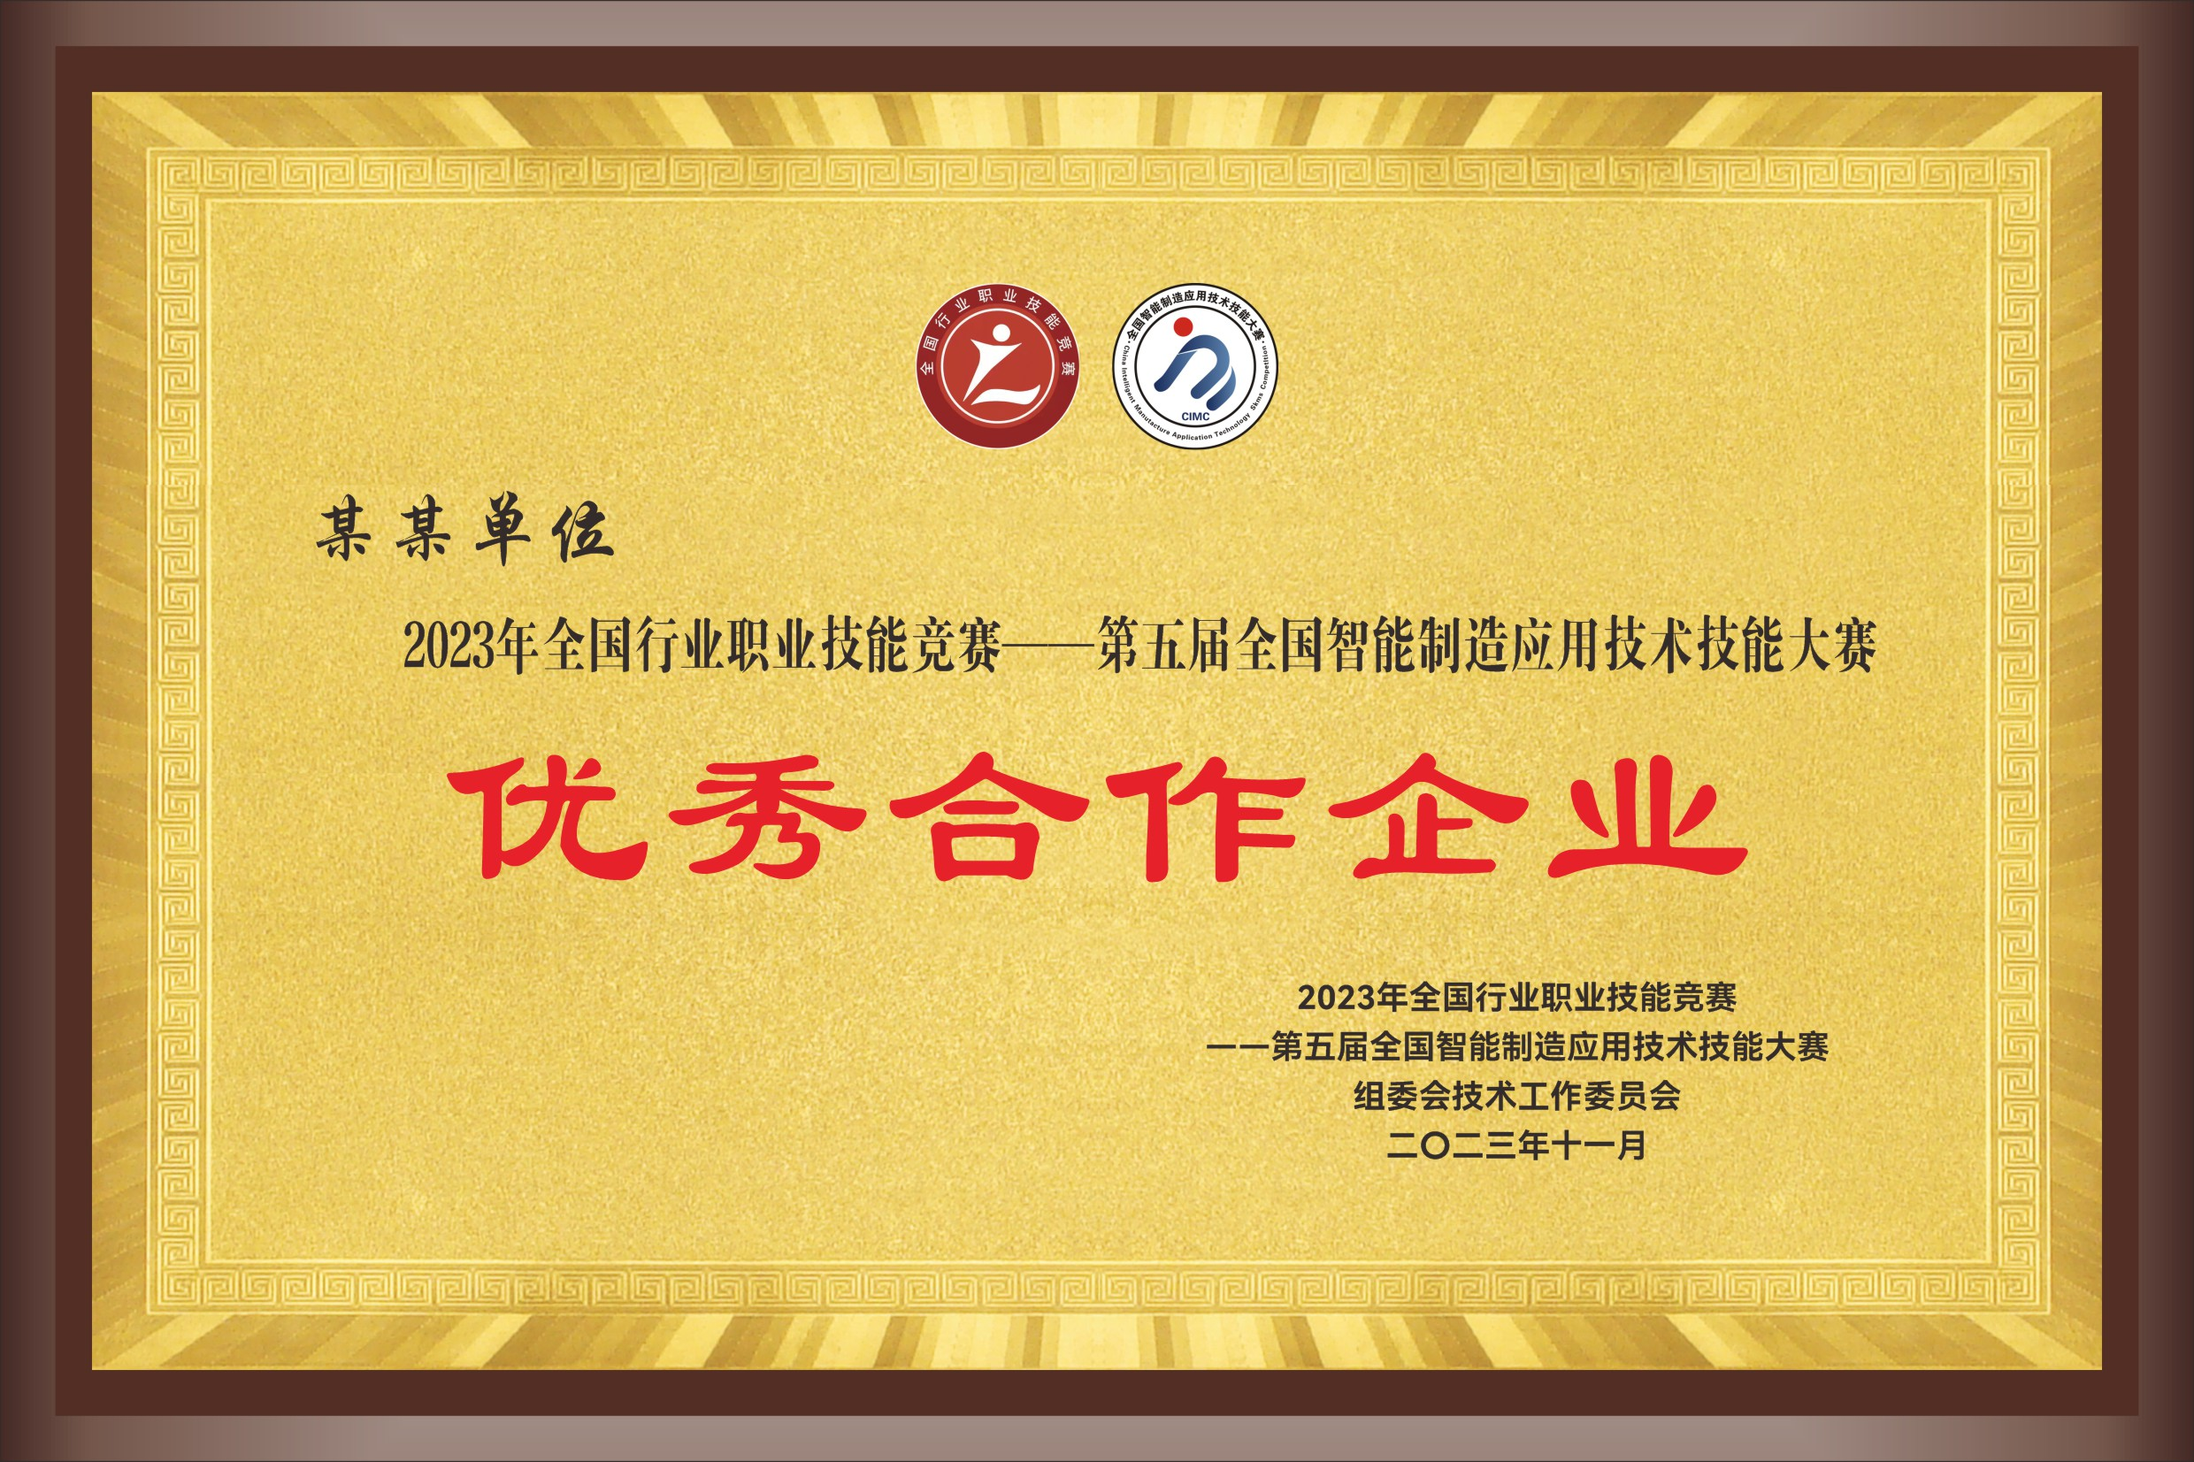

- 胸牌2000个；
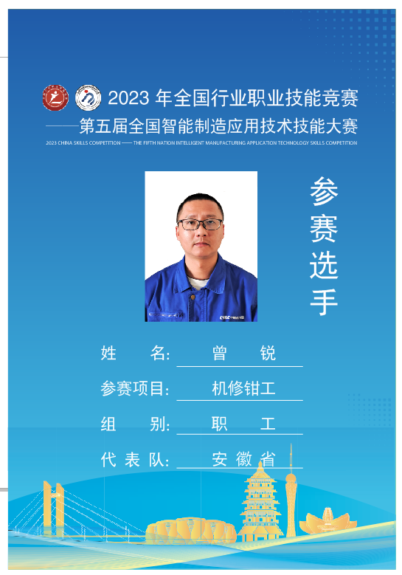
- 聘书200个
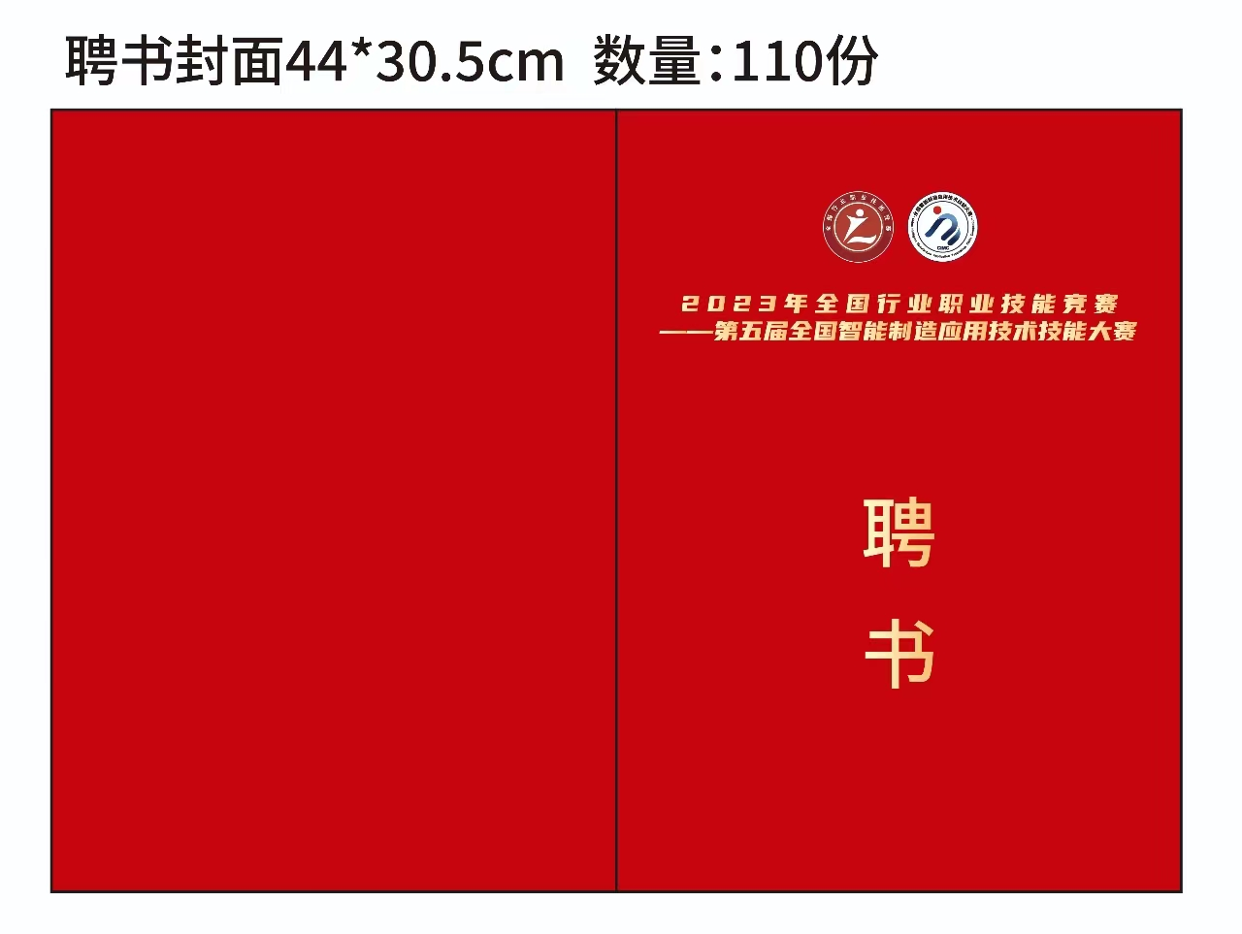
- 手提袋2000个
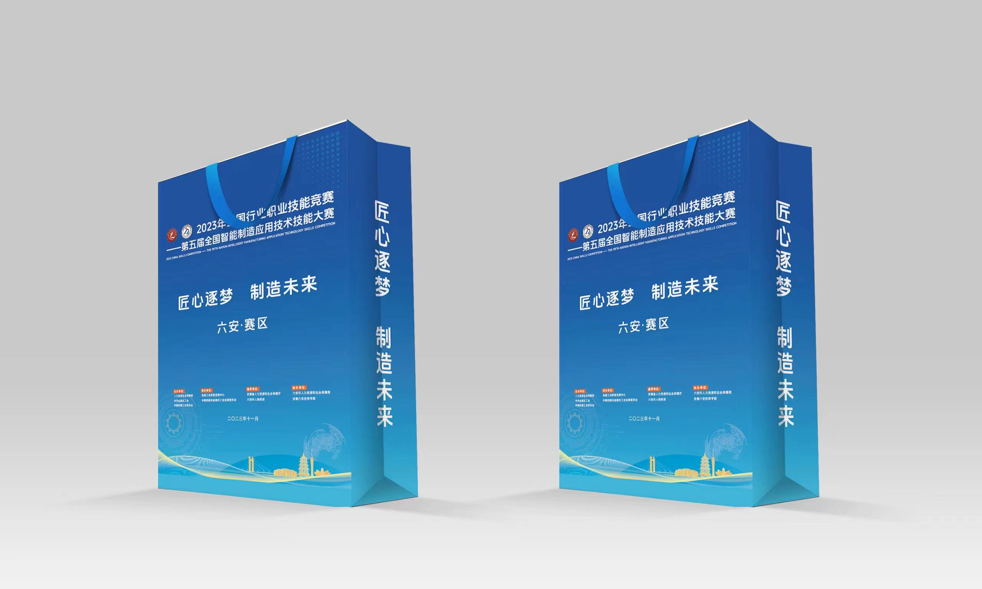
- KT 手举牌（32个）伸缩杆
